الهادي عبدو أبوه
تاريخ و محل الميلاد: 13/02/1984 اركيز
00222- 363184810022226318481 رقم الهاتف:

hadibouh@gmail.comالبريد الإلكتروني:

سيرة ذاتية

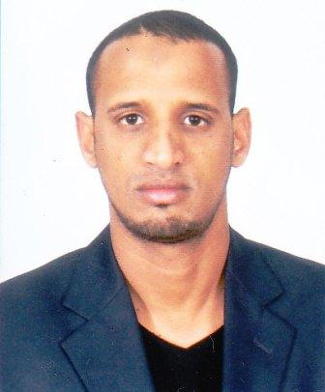

المرحلة الدراسية:

1988- 1990 | المحظرة القرءانية
1990- 1995 | المرحلة الابتدائية
1995- 1998 | المرحلة الإعدادية
1998- 2001 | المرحلة الثانوية
2001- 2005 | جامعة أنواكشوط - موريتانيا
2005- 2007 | جامعة تلمسان - الجزائر
2009- 2015 | جامعة تلمسان – الجزائر( تحضير لشهادة دكتوراه)

الشهادات:

1998 | شهادة الدروس الإعدادية
2001 | شهادة الباكلوريا العلمية
2003 | الشهادة العامة للدراسات الجامعية فى الاقتصاد
2005 | شهادة المتريز فى التسيير
2007 | شهادة الماجستير فى التحليل الاقتصادي
شهادة دكتوراه في العلوم الاقتصادية (التخصص: التحليل الاقتصادي) 2015
البحوث الجامعية:

2005 | الخوصصة في موريتانيا دراسة تقييمية بحث لنيل شهادة المتريز
2007 | تقييم تجربة مكافحة الفقر في موريتانيا بحث لنيل شهادة الماجستير
2015 | الاقتصاد التضامني و التنمية الاجتماعية
المقالات والأوراق البحثية:

2008 | ميكانيزمات العولمة صناعة للجوع
2008 | واقع الفقر في موريتانيا....أرقام مفزعة
2008  2013  2013  2015  2015 | موريتانيا....ومتطلبات المرحلة الاقتصادية الراهنة  الآثار التضخمية للتجارة الخارجية على الأسعار في موريتانيا(2003-2012) – ورقة بحثية  الاقتصاد الموريتاني... آخر الوصفات العلاجية  التنمية في موريتانيا: التخطيط والمعوقات 1962-2012  السياسات الاقتصادية في موريتانيا والنمو في موريتانيا: الأثر الهيكلي والاجتماعي والمعوقات(1985-2013)

الخبرات الوظيفية:

2008- 2009 | أستاذ متعاون (جامعة أنواكشوط) (المحاسبة - الاقتصاد الجزئي – الإحصاء)
2008-2010 | مدقق في مكتب خيري للمحاسبة و الضرائب
2009- 2010 | أستاذ متعاون (جامعة أنواكشوط) (الاقتصاد الجزئي)
2009- 2010 | أستاذ محاضر (جامعة شنقيط الحرة) تخصص: الاقتصاد الاسلامي
02/10/2010  30/10/2012 | موظف بجمعية العون المباشر الكويتية (غينيا كوناكرى)
15-11- 2012  إلى اليوم | مدقق في مكتب خيري للمحاسبة و الضرائب
01-03-2013  إلى اليوم | باحث في المركز الموريتاني للدراسات و البحوث الإستراتيجية – وحدة الاقتصاد
أستاذ محاضر(المحاسبة العامة) (المنهجية) – جامعة شنقيط العصرية 2013-2014، 2105-2016
مشارك في إعداد التقرير الاستراتيجي لموريتانيا (2012-2013)، 2014
عضو المجلس العربي للعلوم الاجتماعية
اللغات:
العربية: متقن الفرنسية: متوسط الإنجليزية: مبتدئ

